Vyšší odborná škola obalové techniky a Střední škola, Štětí, Kostelní 134, příspěvková organizace



**Barevná lampička**

MATURITNÍ PRÁCE

Studijní program: 18-20-M/01 Informační technologie

Studijní obor: Internet věcí

Jméno a příjmení: Tomáš Makeš

Třída: 4.I

Vedoucí práce: Bc. Jakub Škrabánek

Štětí, Duben 2025

Obsah

Prohlášení 2

1. Popis projektu 3

1.1. Psychologie barev 3

1.2. Popis barevné lampičky 3

1.3. Popis využitých technologií 3

1.4. Popis využité techniky 3

2. Vlastní zkušenosti a popis 6

2.1. Popis konkrétní techniky 6

2.2. Popis práce 6

2.3. Řešení napájení 6

2.4. Popis konstrukce 6

2.5. Popis kódu 8

3. Závěr práce 10

3.1. Seznam obrázků 11

3.2. Seznam citací 12

# Prohlášení

Prohlašuji, že jsem zprávu z práce vypracoval zcela samostatně. K vypracování jsem použil

informace, které byly schváleny organizací, ve které jsem působil.

Ve Štětí Dne

# Popis projektu

Vybral jsem si tento projekt, protože mě zajímají RGB doplňky a jejich problematika jako například psychologie barev.

## Psychologie barev

Psychologie barev je hrozně zajímavá věc. Barvy na nás působí víc, než si myslíme. Třeba červená vyvolává energii a vášeň, ale taky stres, zatímco modrá uklidňuje a působí důvěryhodně. Zelená je spojená s přírodou a harmonií, žlutá je veselá, ale když jí je moc, může být otravná. A co třeba černá? Elegance, tajemno, ale taky smutek. V marketingu se barvy využívají k ovlivňování emocí a rozhodování, takže není náhoda, že fast foody mají hodně červené a žluté. Chtějí, abys dostal hlad a moc se nezdržoval. Barvy prostě nejsou jen estetika, ale i psychologie…

## Popis barevné lampičky

Barevná lampička je dobrá k mnoha účelům. Jedním z nich je ke klasickému posvícení v místnosti což ocení snad každý člověk a zároveň je to její hlavní vlastnost. Dalším a za mě o mnoho zajímavějším bodem je mít možnost si pustit na lampičce jakoukoli barvu chcete. Například modrou, nebo fialovou barvu pokud chcete relaxovat. Nebo zelenou/červenou pro lepší zážitek z hraní počítačových her.

## Popis využitých technologií

Na svůj projekt jsem využil WiFi přes kterou ESP32 komunikuje s webovou stránkou, kde se dají ovládat barvy lampičky, zapínaní a vypínání. 3D tisk jsem použil na vytisknutí obalu a na podstavec, kde budou uloženy součástky lampičky.

## Popis využité techniky

Na tento projekt jsem využil ESP32-LP kit od LaskaKitu, led pásek Neopixel WS2812B 60led/m IP30 5m bílý, baterii GeB LiPol Baterie 303040 1500mAh 3.7V JST-PH 2.0 a USB adaptér na USB-A, USB-C a microUSB.

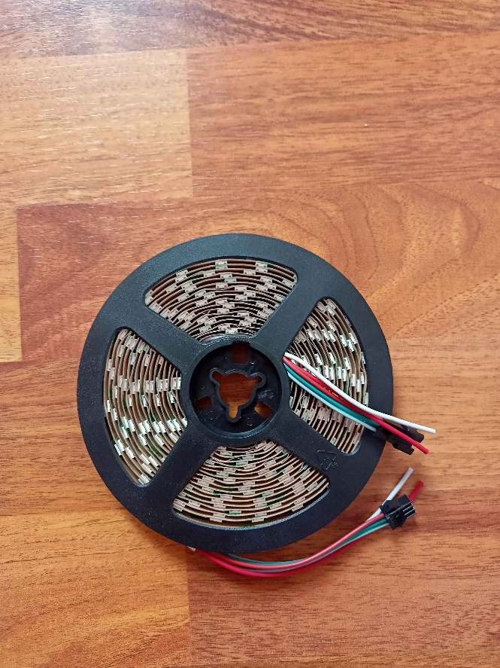

**Led pásek Neopixel WS2812B 60led/m IP30 5m bílý**

Obsah obrázku Elektronická součástka, Obvodoví součástka, Pasivní součástka, podlaha

Obsah vygenerovaný umělou inteligencí může být nesprávný.

**ESP32-LP kit od LaskaKitu**

Obsah obrázku podlaha, kancelářská svorka

Obsah vygenerovaný umělou inteligencí může být nesprávný.

**Baterie GeB LiPol Baterie 303040 1500mAh 3.7V JST-PH 2.0**

Obsah obrázku kov, podlaha, interiér, dřevěné

Obsah vygenerovaný umělou inteligencí může být nesprávný.

**USB adaptér na USB-A, USB-C a microUSB**

# Vlastní zkušenosti a popis

Díky této maturitní práci jsem se naučil pracovat s ESP32 a dalšíma součástkama, které jsem při této práci použil.

## Popis konkrétní techniky

ESP32-LP kit od Laskakitu se hodí k mnoha projektům, kde chceme použít bezdrátové připojení pomocí WiFi nebo Bluetooth. Obsahuje port na baterii a USB C. Led pásek Neopixel WS2812B 60led/m IP30 5m bílý se dá použít všude, kde potřebujeme mít nějaké osvětlení, je dostatečně dlouhý na to, aby byl použit na větší projekty. Baterii GeB LiPol Baterie 303040 1500mAh 3.7V JST-PH 2.0 lze využít na napájení jakéhokoliv ESP32, které má k tomu vhodný port, kapacita, kterou jsem vybral je dostatečně velká na to aby se z ní daly napájet projekty, které mají větší odběr energie, tato kapacita více než dostatečně stačí na napájení lampičky, alespoň ji nebude potřeba tak často nabíjet. USB adaptér na USB-A, USB-C a microUSB je univerzální součástka, pokud potřebujete v projektu využít více druhů USB kabelů.

## Popis práce

Nejdříve jsem si zjistil informace o každém pinu ESP32-LP kit od Laskakitu, poté jsem zapojil baterii do příslušného portu, poté jsem do pinu 16 napájel prostřední zelený drátek z ledek, červený drátek jsem napájel na USB adaptér na VCC a bílý jsem napájel na GND. Zapojil jsem ESP32 do počítače přes USB a v Arduino IDE jsem naprogramoval kód pro ovládání ledek přes internetovou stránku. Nechal jsem vytisknout na školní tiskárně obal na lampičku z modelu, který jsem si stáhnul a upravil.

## Řešení napájení

Jak už jsem výše zmínil, lampička bude napájena baterií. Lampička má však další možnosti napájení, jako například přes USB C lze lampičku zapojit do powerbanky, nebo pomocí zdroje je možnost zapojit lampičku do zásuvky.

## Popis konstrukce

Lampička je zkonstruovaná na 3D tiskárně z modelu, který jsem stáhl a upravil, aby vyhovoval mým požadavkům. Uprostřed modelu je válec, na kterém je přilepen LED pásek kolem dokola, aby světlo svítilo na všechny strany. Zbytek komponentů s kabeláží je uloženo v podstavci lampičky, aby komponenty nebyly vidět.

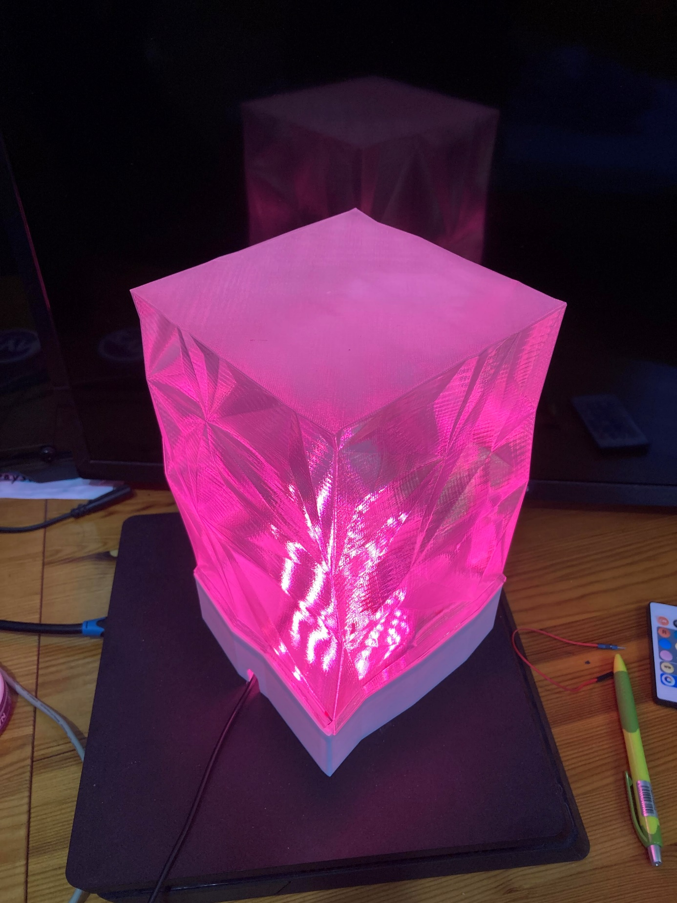

## 2.5. Popis kódu

Obsah obrázku text, snímek obrazovky, Písmo

Obsah vygenerovaný umělou inteligencí může být nesprávný.

#include <WiFi.h>

#include <Adafruit_Neopixel.h>

* Toto je část kódu, která připojuje knihovnu ke sketchi.

#define LED_PIN definuje na jakém portu jsem zapojil Ledky do ESP32

#define LED_COUNT definuje počet Ledek na pásku

WiFi.softAp(ssid, password) vytvoří novou WiFi síť s nastaveným názvem sítě a IP adresu, s touto IP adresou může doručovat webové stránky všem připojeným zařízením v rámci vlastní sítě.

Zbytek kódu na ukázce slouží k nastavení LED a webové stránky, přes kterou lze Ledky ovládat.

Obsah obrázku text, Písmo, snímek obrazovky

Obsah vygenerovaný umělou inteligencí může být nesprávný.

Toto je ukázka kódu pro webovou stránku, přes kterou mám naprogramovaná tlačítka „zapnout“, „vypnout“, „reset barev“ a RGB paletu přes kterou lze nastavit jakoukoliv barvu lampičky.

# Závěr práce

Na tento projekt jsem velice hrdý. Projekt se mi líbí jak vzhledově, tak i co se týče funkčnosti. Byla to pro mě dobrá zkušenost. Bavila mě práce se součástkami tak i s programováním. Do budoucna bych chtěl určitě vylepšit vzhled webové stránky pro ovládání lampičky a přidat zde více nastavení svícení a různé režimy barev.

### 3.1. Seznam obrázků

1. Led pásek

2. ESP32

3. Baterie

4. USB adaptér

5. Lampička

6. kód LEDek

7. kód webové stránky

### 3.2. Seznam citací

(laskakit.cz, nedatováno)

## 3.3. Zdrojový kód

<https://github.com/TomasMakes/IVE>